Ev ödevi yapmayı sevmiyor mu?
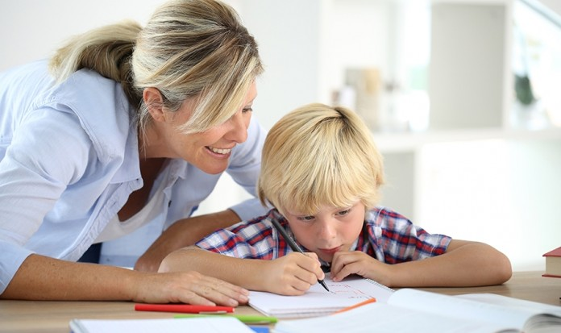
“Oğlum derslerini bitirdin mi?” ya da “Kızım ödevini yaptın mı?” Ev ödevi yapmak, çocuklar için bunaltıcı bir sürece dönüşebilir.
ANGARYAOLARAKGÖRMESİN Ödev yapma alışkanlığının bilinçli şekilde kavranıp, devamlılığının sağlanması için çocuğa ödev yapması gerektiğinin neden önemli olduğu anlatılmalı. Çocuklar, ödevlerin gereksiz ve angarya görevler olduğunu, kendilerini ders çalışmaktan alıkoyduğunu düşünebilirler. ‘Ben bunları zaten biliyorum ödeve ne gerek var ki?’ diye yakınabilirler. Bu nedenle ödevlerin de bir çeşit ders çalışma pozisyonu olduğu ve gereksiz olmadığını telkin edin.

MOTİVASYONUNU YÜKSEK TUTUN
Belli aralıklarla ödeve mola verilmesi ve molalarda ödüllendirmek, çocuğun motivasyonunu artırır. Uyku ve yemek saatlerinin düzenli olmasına da özen gösterilmeli. Çocuk okuldan geldiğinde dinlenmesi için ona belli bir süre verilmeli. Çocuklar bu süre de anne-babasıyla sohbet edebilir, oyun oynayabilir ve yemek yiyebilir. Ödev için ayıracağı süreye çocukla birlikte karar verilmeli.
DESTEĞİNİZİ EKSİK ETMEYİN
Ödev yapma sürecinde çocuğunuza yardım edin. Bu, ödevi sizin yapacağınız anlamına gelmez ama ona nasıl yapması gerektiğini konusunda rehber olabilirsiniz. Mesela; sözlüğe nasıl bakacağını gösterebilir, bilgiye nasıl ulaşacağını öğretebilir ve yönlendirici olabilirsiniz. Böylece duygusal gelişimine de destek olursunuz. Ödevlerin anne-baba ya da aile büyükleri tarafından yapılması, çocukları tembelliğe sürükleyebilir. Çocuklara ödevlerin bağımsız olarak kendileri tarafından yapılması gerektiği izah edilmeli ve ölçülü şekilde gerekli durumlarda müdahale edilip yol gösterilmeli.
MUTLAKA KONTROL EDİN
Ödevlerin okulda öğretmene sunulmadan önce anne baba tarafından kontrol edilmesi, çocuklara yaptıkları hataları düzeltme ve eksikleri giderme fırsatı verir. Diğer taraftan öğretmenler, yapılan ödevleri dikkatle incelemeli, sonraki ödevler için teşvik ve motive edici tutum sergilemeli. Çünkü çocuğun özene bezene hazırlayıp sunduğu ödevlerin, öğretmenler tarafından fazla dikkate alınmaması, onların ödev yapma hatta ders çalışma şevkini kırabilir. Şayet çocuğun, ‘Ödev yapacağım da ne olacak? Öğretmen bakmıyor’ serzenişleri olursa, okulla iletişime geçin.
EVDEKİ HUZUR ÖNEMLİ
İyi bir ev ortamı ve aile ilgisinin ödev yapmada akademik başarıyı artırmada önemli rolü var. Ailelerin olumsuz tutumları çocukları ebeveynlerinden ve ödev yapma alışkanlığından uzaklaştırabilir. Öğrencilerin bu tutumları; ailelerin engellemeleri, ısrarları ve destek sağlamamalarından kaynaklanabilir. Bu nedenle çocuğun çabaları, anne-baba tarafından takdir edilmeli, her zaman desteklendiği hissi verilmeli. Ödev yapma sürecinde ebeveynler, çocuğun direnciyle karşılaşırlarsa onu motive etmek için olumlu bir dil ve ılımlı tutum sergilemeli. Buna rağmen çocuğun direnci ve ödev yapmaya olan isteksizliği devam ediyorsa öncelikle öğretmeniyle işbirliği içine girilmeli, gerek görülürse okulun veya başka bir birimin rehberlik hizmetinden destek alınmalı.”
ORTAMI AYARLAYIN
Ses, ışık ve mobilya düzeni gibi değişkenler konusunda çocuğa uygun ortamlar sağlayın. * Çalışma odasında televizyon gibi dikkatini dağıtacak eşya ya da cihaz bulundurmayın. * Oda ısısını 23 dereceye ayarlamak uygun olur.

